- Порядок действий граждан при обнаружении подозрительного предмета
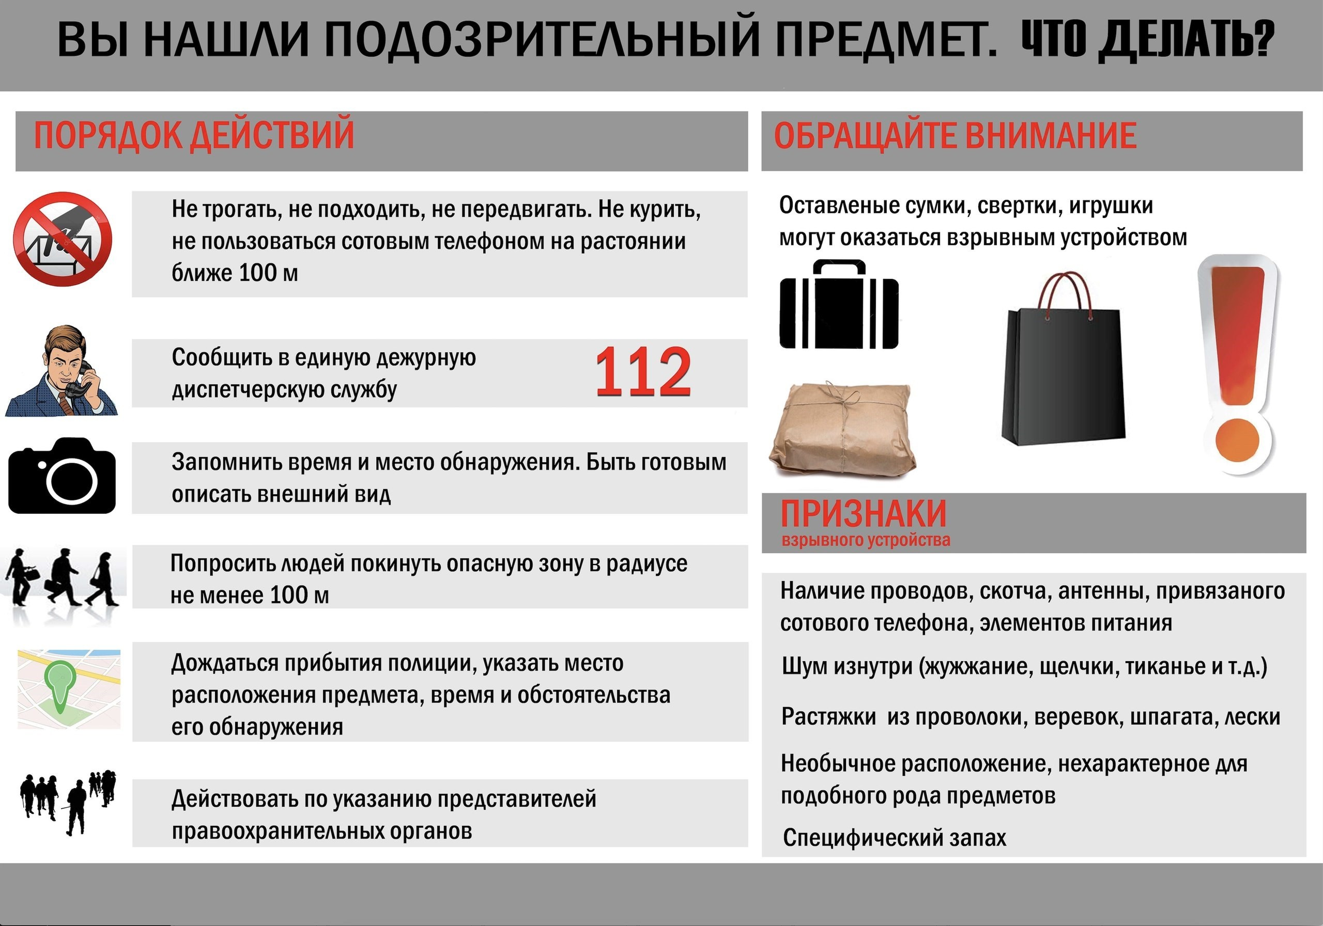
- Правила Поведения в условиях совершения террористического акта
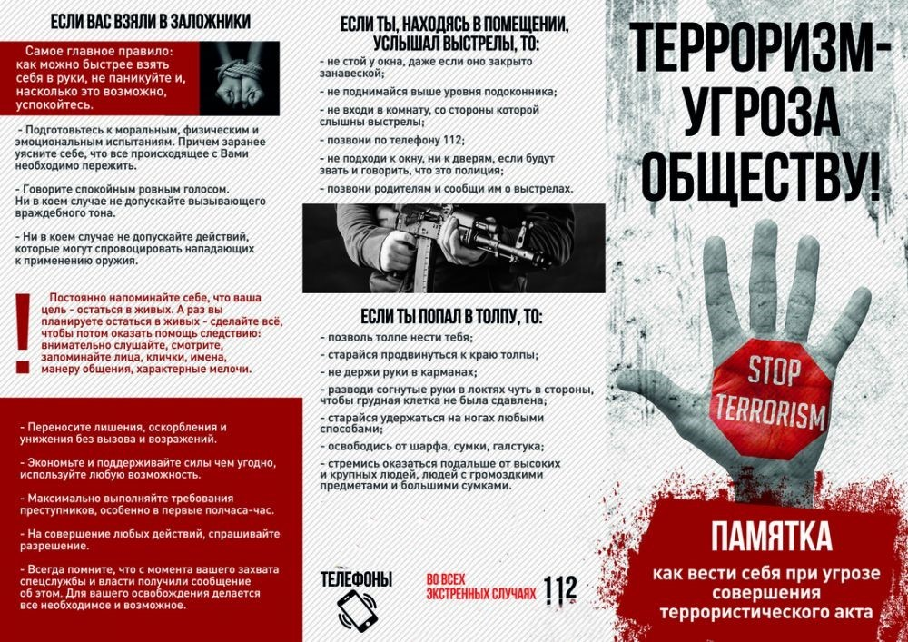
(По материалам интернет-ресурсов)

